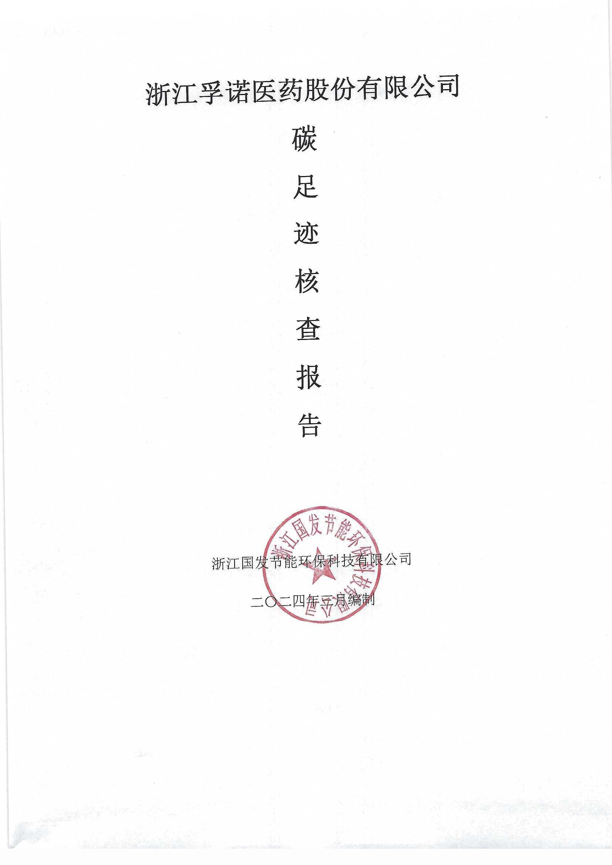

**浙江孚诺医药股份有限公司**

**碳**

**足**

**迹**

**核**

**查**

**报**

**告**

浙江国发节能环保科技有限公司

二〇二四年三月编制

**声 明**

本报告是由浙江孚诺医药股份有限公司委托浙江国发节能环保科技有限公司编写。报告基于“GB/T 32150-2015工业企业温室气体排放核算和报告通则”、“ISO/TS 14067:2013温室气体产品的碳排放量化和交流的要求和指南”、“PAS 2050:2011产品和服务在生命周期内的温室气体排放评价规范”，“ISO 14064-1:2018：组织层次上对温室气体排放和消除的量化和报告的规范及指南”，“ISO 14040:2006环境的管理-生命周期评价-原则和框架”及“ISO 14064-3:2019 温室气体声明审定和核查的指南性规范”编写。报告中的信息和数据由浙江贝盛绿能科技有限公司及其供应商提供。

未经书面授权，任何机构和个人不得以任何形式转载本报告。

评价单位：浙江国发节能环保科技有限公司

地 址：杭州市拱墅区花园岗街168号易构大厦B612

网 址：[www.zjgfkj.com](http://www.zjgfkj.com)

联系电话：姜小姐 0571-88173051